**МИНОБРНАУКИ РОССИИ**

**Санкт-Петербургский государственный**

**электротехнический университет**

**«ЛЭТИ» им. В.И. Ульянова (Ленина)**

**Кафедра САПР**

**отчет**

**по лабораторной работе №2**

**по дисциплине «Схемотехника»**

**Тема: Выпрямители переменного тока**

| Студент гр. 1303 |  | Чубан Д.В. |
| --- | --- | --- |
| Студент гр. 1303 |  | Иевлев Е.А. |
| Студент гр. 1303 |  | Самохин К.А. |
| Студент гр. 1303 |  | Чернуха В.В. |
| Преподаватель |  | Андреев В.С. |

Санкт-Петербург

2023

**Цель работы**

Ознакомиться с принципами работы полупроводниковых диодов и экспериментально исследовать их основные характеристики на примере схем однополупериодного и двухполупериодного выпрямителей.

**Задачи.**

1) построить компьютерные модели однополупериодного и двухполупериодного выпрямителей в среде NI Multisim;   
 2) исследовать реакцию моделей при подаче на их вход синусоидального сигнала с помощью виртуального осциллографа;   
 3) модифицировать схему двухполупериодного выпрямителя путем включения в цепь фильтра нижних частот, повторить пункт 2;   
 4) собрать схемы однополупериодного и двухполупериодного выпрямителей из реальных компонентов на макетной плате учебной станции NI ELVIS;   
 5) повторить пункты 2,3 со схемами однополупериодного и двухполупериодного выпрямителей, используя осциллограф учебной станции NI ELVIS;   
 6) сравнить осциллограммы компьютерных моделей и сконструированных схем, проанализировать параметры выходного сигнала, сформировать рекомендации по выбору номинала конденсатора, используемого в качестве фильтра нижних частот;   
 7) сделать выводы по проделанной работе.

**Экспериментальные результаты.**

Были построены компьютерные модели однополупериодного и двухполупериодного выпрямителей в среде NI Multisim;

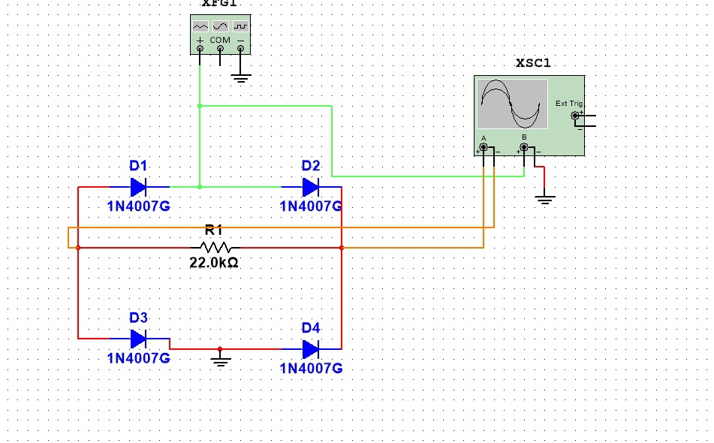

Рис. 1 – модель двухполупериодного выпрямителя

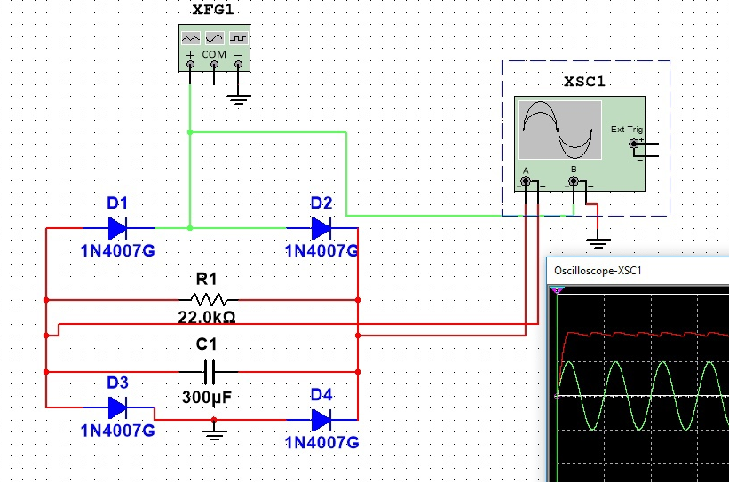

Рис. 2 – модель двухполупериодного выпрямителя с конденсатором

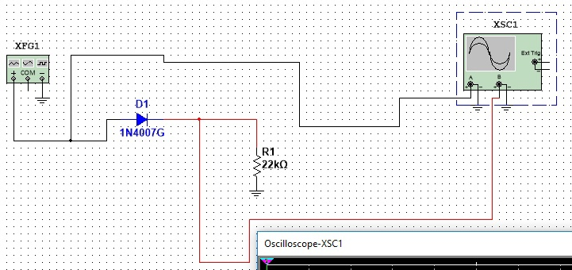  
 Рис. 3 – модель однополупериодного выпрямителя

Исследована реакцию моделей при подаче на их вход синусоидального сигнала с помощью виртуального осциллографа;

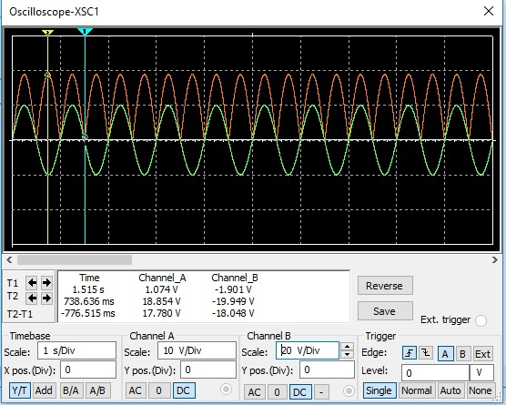

Рис. 4 – осциллограмма двухполупериодного выпрямителя

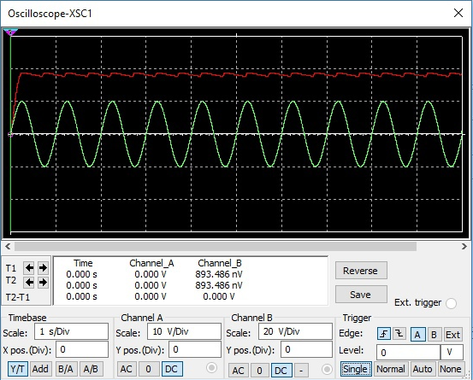

Рис. 5 – осциллограмма двухполупериодного выпрямителя с конденсатором

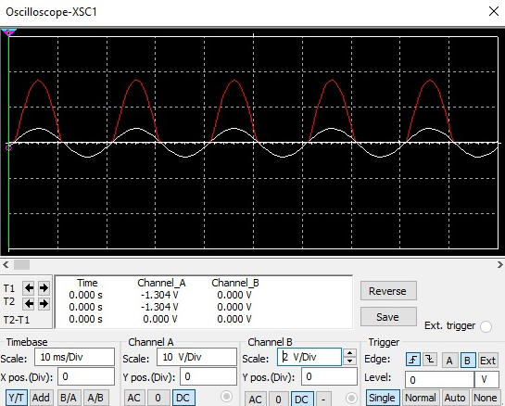

Рис. 6 – осциллограмма однополупериодного выпрямителя

Собраны схемы однополупериодного и двухполупериодного выпрямителей из реальных компонентов на макетной плате учебной станции NI ELVIS. Повторим проделанные пункты используя осциллограф учебной станции NI ELVIS.

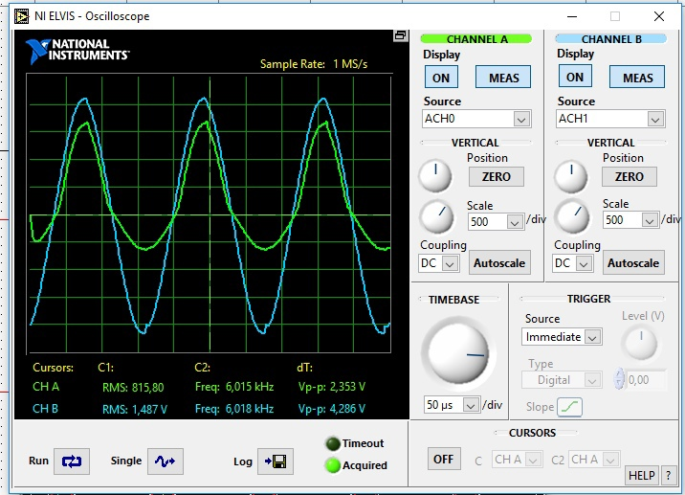

Рис. 7 – осциллограмма однополупериодного выпрямителя

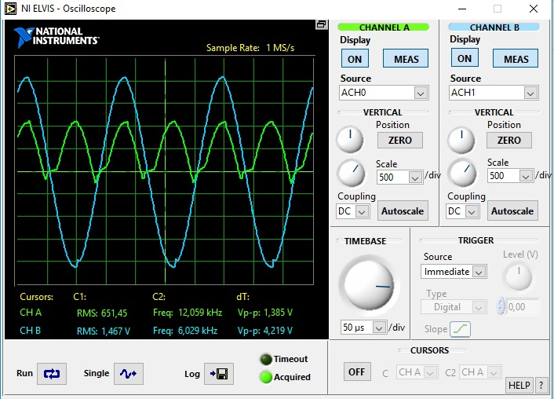

Рис. 8 – осциллограмма двухполупериодного выпрямителя

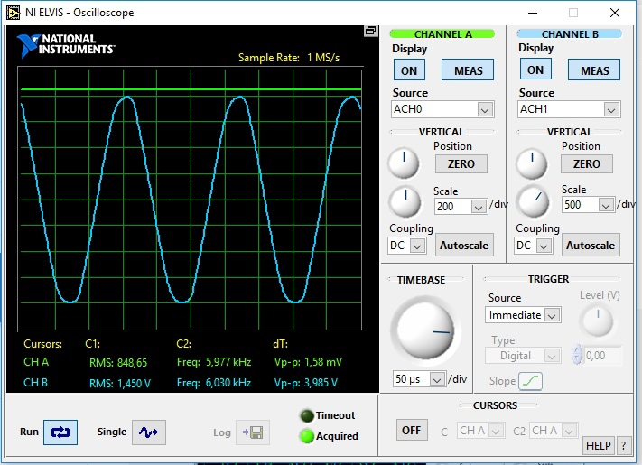

Рис. 9 – осциллограмма двухполупериодного выпрямителя с конденсатором

Результаты измерений осциллограмм для модели и для реальной установки схожи и соответствуют теоретическим положениям. Конденсатор для двухполупериодного выпрямителя был выбран номиналом 300 µF, исходя из экспериментальных данных он нам показался наиболее оптимальным.

Вывод

Удалось успешно создать компьютерную и реальную модель двухполупериодного и однополупериодного выпрямителя, были получены осциллограммы для этих моделей, которые не противоречат теоретическим положениям. Результаты, естественно, имеют небольшие различия вследствие погрешностей компонентов так как реальный мир не идеален, но, впрочем, был ли бы он так прекрасен если б был бы идеальным?